报告信息网上公开表
用人单位名称 | 山东广慧新材料科技有限公司Z22A07076
地址 | 山东省潍坊市寿光市羊口镇渤海大道西羊口车站
联系人 | 周岩明
项目类别 | 检测
项目组人员 | 王召勇、王一行
现场调查人 | 韩福海、张英民 | 现场采样人 | 王召勇、王一行
现场检测人 | 王召勇、王一行 | 用人单位陪同人 | 周岩明
现场采样与检测时间 | 2022.07.21
现场调查  照片 | 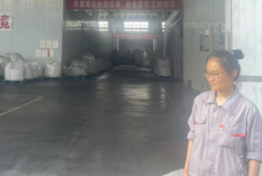
现场采样  照片 | 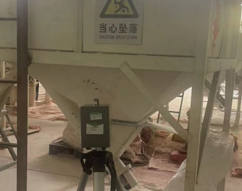
现场检测
照片

